**Лабораторная работа №2**

«Метод правой прогонки»

Выполнил Бахар Артём,2 курс 4 группа

1. **Постановка задачи**

Написать программу, которая решает систему линейных алгебраических уравнений *Ay* = *f* для трехдиагональной матрицы *A* порядка *N* +1методом прогонки.

Для проведения вычислительного эксперимента необходимо сгенерировать случайную трехдиагональную матрицу *A* с диагональным преобладанием размерности N+1=10. Сгенерировать вектор точного решения.

Вектор правой части *f* задать умножением матрицы *A* на вектор *y* : *f* = *Ay* . Затем необходимо решить полученную систему с помощью программы и занести в отчет результаты.

В результатах выполнения тестовой задачи необходимо привести следующую информацию:

a) Условие (векторы *a* , *c* , *b* , *f* ; точное решение *y* ).

b) Полученное решение y .

c) Максимум-норма невязки ||Ay* - f||∞;

d) Максимум-норма погрешности ||y-y*||∞

1. **Теоретические сведения**

**Правая прогонка**

Пусть требуется решить систему линейных алгебраических уравнений вида

*a*11*x*1 + *a*12*x*2                                                 = *b*1,

*a*21*x*1 + *a*22*x*2 + *a*23*x*3                                     = *b*2,

. . . . . . . . . . . . . . . . . . . . . . . . . . . . . . . . . . . . .

*ai*,*i–*1*xi–*1 + *ai*,*ixi* + *ai*,*i+*1*xi+*1              = *bi*,

. . . . . . . . . . . . . . . . . . . . . . . . . . . . . . . . . . . . .

*an,n–*1*xn–*1+ *an,nxn* = *bn*.

Алгоритм следующий:

1. Прямая прогонка – вычисление прогоночных коэффициентов по формулам

α1*=*,β1*=*,

α*i+*1*=*,β*i+*1*=*, *i=* 1, 2, ... , *N*–1,

β*N+*1*=*;

1. Обратная прогонка – вычисление решения по формулам

*yN*=β*N+*1, *yi=*α*i+*1*yi+*1*+*β*i+*1, *i=* *N*–1, ... ,1, 0.

1. **Листинг программы**

Инициализация векторов a,b,c,y

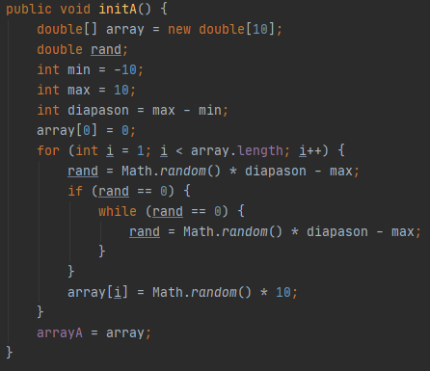

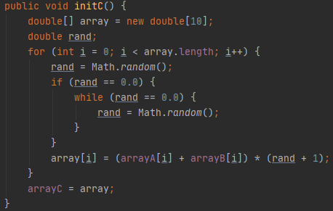

Коэффициент (rand+1) обеспечивает диагональное преобладание

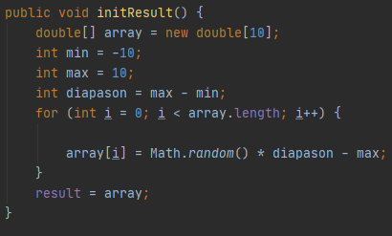

Вычисление f=Ay:

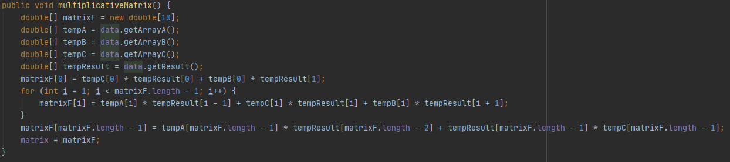

Вычисление коэффициентов прямой прогонки:

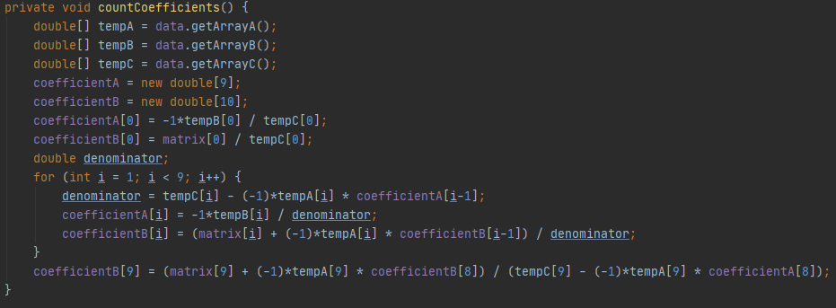

Вычисление y*:

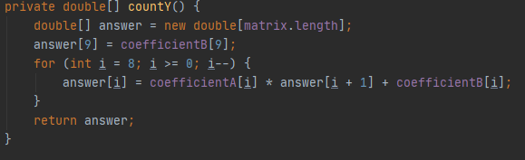

Вычисление максимум-нормы невязки:

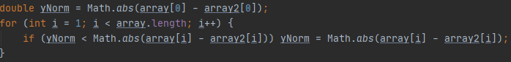

Вычисление максимум-нормы погрешности :

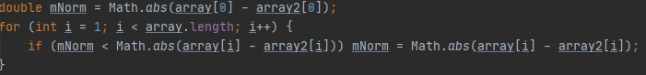

1. **Вывод**

Метод прогонки для трехдиагональной матрицы с диагональным преобладанием применим и устойчив,

т.к. полученный максимум-нормы сильно близки к нулю.